

高爾夫》女子台巡菲國再戰，2019 ICTSI 馬尼拉菁英賽
羅開Golf 頻道2019年4月9日 上午6:58
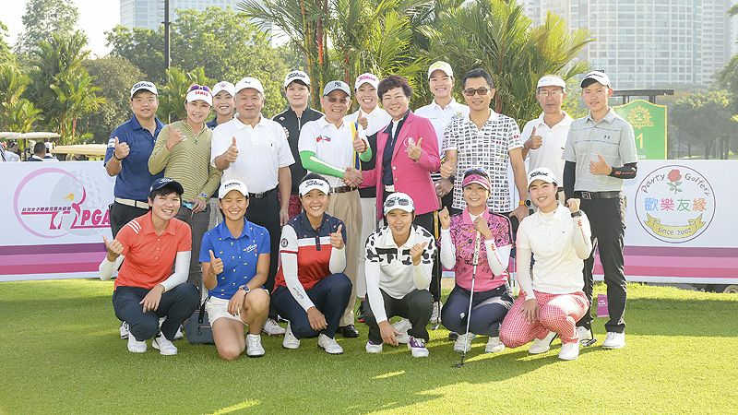
高爾夫》女子台巡菲國再戰，2019 ICTSI 馬尼拉菁英賽
【羅開新聞中心Thomas綜合報導 照片╱TLPGA提供╱陳宏佳攝影】2019 ICTSI Manila Golf Ladies Masters（ICTSI馬尼拉女子菁英賽）將於四月十日到十二日在菲律賓馬尼拉的The Country Club（馬尼拉高爾夫鄉村俱樂部）舉行三回合、五十四洞賽程，總獎金為十萬美元，冠軍可贏得美金一萬七千五百元，有七個國家、九十三位女將參加角逐冠軍獎杯與獎金。
這項比賽是台灣女子職業高爾夫協會（TLPGA）第五年與LPGT（Ladies Philippine Golf Tour）菲律賓女子巡迴賽共同認證的三場比賽中的第二場比賽，也是2019 TLPGA Tour台巡女子賽的第五站比賽。
這項比賽有來自香港、日本、馬來西亞、菲律賓、泰國、新加坡及台灣七個國家共計八十六位職業女將及七位業餘球員參賽，其中有二十三位台灣職業球員及兩位業餘選手；泰國有三十六位，占比賽最多數；地主國菲律賓九位職業選手及五位業餘球員參賽。
TLPGA台巡今年與菲律賓女子高球巡迴賽持續合作，仍不斷與國際接軌，提升賽事水準，TLPGA Tour一直保持並增加與國外女子巡迴賽共同認證合作，帶給台灣選手更多更寬廣的世界舞台揮灑空間。
這座球場比賽球道全長6,368碼，四月八日舉行賽前十八洞職業業餘配對賽，有三十一位職業女將與九十二位社會業餘人士配對揮桿，最後由泰國選手Chonlada Chayanun（喬雷達•徐耶娜）及同組三位業餘球友，以低於標準桿十七桿的五十五桿奪得冠軍。
此次參賽的台灣選手多是新生代好手，包括2018年TLPGA台巡賽總獎金排名第二的劉嬿、第五的李欣、第六的黃靖以及今年獎金排行至今排名第十的林子麒都參加逐冠行列。
劉嬿今年至今台巡獎金排行榜暫居第三，中國廣州的中信精英賽並列第七收場，表現優異。彭婕今年已拿下兩場前十，日立慈善賽並列第六，廣州中信精英賽並列第四。林子麒在上一場菲律賓的鄉村俱樂部女子賽並列第八名收場是台灣最佳。
菲律賓也有不少好手加入戰局，要將冠軍獎杯留下來，包括去年菲巡總獎金第四位的菲律賓地主選手Princess Mary Superal（普林瑟斯．瑪莉．蘇波蘿）；2016年菲巡女子賽獎金后池田千尋（Chihiro Ikeda）；菲巡賽2013~2015連續三年獎金后Cyna Rodriguez（席娜•羅德里蓋茲）；另外還有Pauline DEL Rosario（保琳•羅莎里奧）。
這場女子賽將於前兩回合結束後，取成績較優的前六十名球員晉級最後一回合決賽。

